

การประเมินความเสี่ยงการทุจริตและประพฤติมิชอบ
ประจำปีงบประมาณ พ.ศ.2566

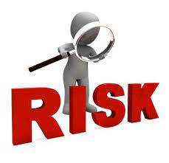

สำนักปลัดเทศบาล เทศบาลตำบลดอนกำ
อำเภอสรรคบุรี จังหวัดชัยนาท

คำนำ

เหตุการณ์ความเสี่ยงด้านการทุจริตเกิดแล้วจะมีผลกระทบทางลบ ซึ่งปัญหามาจากสาเหตุต่าง ๆ การป้องกันการทุจริต คือการแก้ไขปัญหาการทุจริตทั่งยืน ซึ่งเป็นหน้าที่ความรับผิดชอบพนักงานและผู้บริหารทุกคน และเป็นเจตจำนงของทุกองค์กรที่ร่วมต่อต้านการทุจริตทุกรูปแบบ อันเป็นวาระเร่งด่วนของรัฐบาลการนำเครื่องมือประเมินความเสี่ยงการทุจริตมาใช้ในองค์กร จะช่วยให้เป็นหลักประกันในระดับหนึ่งได้ว่าการดำเนินการขององค์กรจะไม่มีการทุจริต หรือในกรณีที่พบการทุจริตที่ไม่คาดคิด โอกาสที่จะประสบกับปัญหาน้อยกว่าองค์กรอื่น หรือหากเกิดความเสียหายขึ้นก็จะเป็นความเสียหายขึ้นก็จะเป็นความเสียหายที่น้อยกว่าองค์กรที่ไม่มีการนำเครื่องมือประเมินความเสี่ยงการทุจริตมาใช้ เพราะได้มีการเตรียมการป้องกันล่วงหน้าไว้ โดยให้เป็นส่วนหนึ่งของการปฏิบัติงานประจำ ซึ่งไม่ใช่การเพิ่มภาระงานแต่อย่างใด
เทศบาลตำบลดอนกำ เป็นองค์กรปกครองส่วนท้องถิ่นที่มีบทบาทในการขับเคลื่อนหน่วยงานภาครัฐให้บริหารงานภายใต้กรอบธรรมาภิบาล โดยการประเมินความเสี่ยงการทุจริตจะเป็นเครื่องมือหนึ่งในการขับเคลื่อนธรรมาภิบาล เพื่อลดปัญหาการทุจริตภาครัฐ ตามคำสั่งคณะรักษาความสงบแห่งชาติ ที่ 69/2557 ลงวันที่ 18 มิถุนายน 2557 เรื่อง มาตรการป้องกันและแก้ไขปัญหาการทุจริตประพฤติมิชอบ ที่กำหนดให้ทุกส่วนราชการและหน่วยงานของรัฐมุ่งเน้นการสร้างธรรมาภิบาลในการบริหารงาน และส่งเสริมการมีส่วนร่วมจากทุกภาคส่วนในการตรวจสอบ เฝ้าระวัง เพื่อสกัดกั้นมิให้เกิดการทุจริตประพฤติมิชอบ จึงได้ดำเนินการประเมินความเสี่ยงในองค์กรขึ้น เพื่อให้หน่วยงานมีมาตรการ ระบบหรือแนวทางในการบริหารจัดการความเสี่ยงของการดำเนินงานที่อาจก่อให้เกิดการทุจริต ซึ่งเป็นมาตรการการป้องกันการทุจริตเชิงรุกที่มีประสิทธิภาพต่อไป

* * * * * * * * *

สารบัญ

คำนำ หน้า

การประเมินความเสี่ยงการทุจริตและประพฤติมิชอบ ประจำปีงบประมาณ พ.ศ.2566 1
นิยามของคำว่าความเสี่ยงการทุจริต 1
ความหมายของการทุจริต 1
วัตถุประสงค์ของการประเมินความเสี่ยง 1
ขอบเขตการประเมินความเสี่ยง 1
การระบุความเสี่ยง 2
การตอบสนองความเสี่ยง 3
การติดตามและทบทวน 5
การสื่อสารและการรายงาน 5
การวิเคราะห์ความเสี่ยงการทุจริตและประพฤติมิชอบของเจ้าหน้าที่และมาตรการจัดการความเสี่ยง 6

* * * * * * * * *

การประเมินความเสี่ยงการทุจริตและประพฤติมิชอบ ประจำปีงบประมาณ พ.ศ.2566

คณะรัฐมนตรีได้มีมติเมื่อวันที่ 4 เมษายน 2560 รับทราบมติคณะกรรมการต่อต้านการทุจริตแห่งชาติ (คตช.) ในการประชุม คตช. ครั้งที่ 1/2560 เมื่อวันที่ 15 มีนาคม 2560 ที่เสนอให้รัฐบาลประกาศให้ “ปี 2560 เป็นปีแห่งการอำนวยความสะดวกในการพิจารณาอนุมัติอนุญาตของทางราชการต่อต้านการรับสินบนทุกรูปแบบ” ตามที่สำนักงานคณะกรรมการป้องกันและปราบปรามการทุจรติในภาครัฐ (สำนักงาน ป.ป.ท.)
โดยกองยุทธศาสตร์และแผนงาน เสนอ ทั้งนี้ คตช. ได้มอบหมายให้สำนักงาน ป.ป.ท. ในฐานะฝ่ายเลขานุการ คตช. เป็นหน่วยงานหลักในการขับเคลื่อนนโยบายและมาตรการต่อต้านการทุจริตคอร์รัปชัน ต่อต้านการรับสินบนทุกรูปแบบ
เทศบาลตำบลดอนกำ ได้นำประเภทความเสี่ยงการทุจริต จาก “คู่มือแนวทางการประเมินความเสี่ยง FRAs:FRAUD RISK-ASSESSMENTS”ที่กำหนดประเภทความเสี่ยงไว้ 3 ด้าน ดังนี้
1. ความเสี่ยงการทุจริตที่เกี่ยวข้องกับการพิจารณาอนุมัติ อนุญาต (เฉพาะหน่วยงานที่มีภารกิจให้บริการประชาชนอนุมติ หรืออนุญาต ตามพระราชบัญญัติการอำนวยความสะดวกในการพิจารณาอนุญาตของทางราชการ พ.ศ.2558)
2. ความเสี่ยงการทุจริตในความโปร่งใสของการใช้อำนาจและตำแหน่งหน้าที่
3. ความเสี่ยงการทุจริตในความโปร่งใสของการใช้จ่ายงบประมาณและการบริหารจัดการทรัพยากรภาครัฐมาใช้เป็นแนวทางในการประเมินความเสี่ยงประกอบการประเมินคุณธรรมและความโปร่งใสในการดำเนินงานของหน่วยงานภาครัฐ ประจำปีงบประมาณ พ.ศ.2566

นิยามของคำว่าความเสี่ยงการทุจริต
ความเสี่ยงการทุจริต การดำเนินงานหรือการปฏิบัติหน้าที่ที่อาจก่อให้เกิดการทุจริตและประพฤติมิชอบ หรืออาจก่อให้เกิดการขัดกันระหว่างผลประโยชน์ส่วนตนกับผลประโยชน์ส่วนรวมของหน่วยงานในอนาคต (อ้างอิงจาก : คู่มือแนวทางการประเมินความเสี่ยง (CORRUPTION RISK-ASSESSMENTS) การขับเคลื่อนการประเมินความเสี่ยงการทุจริต เกณฑ์การประเมินเชิงคุณภาพ “มาตรการควบคุมความเสี่ยงการทุจริต” (CORRUPTION RISK-ASSESSMENTS) ประจำปีงบประมาณ พ.ศ.2565 สำนักงาน ป.ป.ช.

ความหมายของการทุจริต
พระราชบัญญัติมาตรการฝ่ายบริหารและปราบปรามการทุจริต พ.ศ.2551 มาตรา 3 “ทุจริตในภาครัฐ” หมายความว่า ทุจริตต่อหน้าที่หรือประพฤติมิชอบในภาครัฐ “ทุจริตต่อหน้าที่” หมายความว่า ปฏิบัติหรือละเว้นการปฏิบัติอย่างใดอย่างหนึ่งในตำแหน่งหรือปฏิบัติ หรือละเว้นการปฏิบัติอย่างใดในพฤติการณ์อย่างใดที่อาจทำให้ผู้อื่นเชื่อว่ามีตำแหน่งหรือหน้าที่ ทั้งที่ตนมิได้มีตำแหน่งหรือหน้าที่นั้น หรือใช้อำนาจในตำแหน่งหรือหน้าที่ ทั้งนี้ เพื่อแสวงหาประโยชน์ที่มิควรได้โดยชอบสำหรับตนเองหรือผู้อื่น หรือกระทำการอันเป็นความผิดต่อตำแหน่งหน้าที่ราชการหรือความผิดต่อตำแหน่งหน้าที่ในการยุติธรรมตามประมวลกฎหมายอาญาหรือตามกฎหมายอื่น

วัตถุประสงค์ของการประเมินความเสี่ยง
1) เพื่อให้เข้าใจจุดเสี่ยงที่อาจทําให้เกิดการทุจริต
๒) เพื่อปรับปรุงกลไกการทํางาน เพื่อยับยั้งการทุจริต และเพิ่มประสิทธิภาพการทํางานของเจ้าหน้าที่รัฐ ๓) เพื่อสนับสนุนและส่งเสริมให้หน่วยงานภาครัฐมีการบริหารราชการด้วยความโปร่งใส เป็นธรรม
ตรวจสอบได้
๔) เพื่อสร้างความมั่นใจให้กับผู้รับบริการและผู้มีส่วนได้เสีย

-2-

ขอบเขตการประเมินความเสี่ยง
เทศบาลตำบลดอนกำ นำประเภทความเสี่ยงการทุจริต จากคู่มือแนวทางการประเมินความเสี่ยง FRAs:FRAUD RISK-ASSESSMENTS มาใช้เป็นกรอบการประเมินความเสี่ยงของเทศบาลตำบลดอนกำ 3 ด้าน ดังนี้
1. ความเสี่ยงการทุจริตที่เกี่ยวข้องกับการพิจารณาอนุมัติ อนุญาต (เฉพาะหน่วยงานที่มีภารกิจให้บริการประชาชนอนุมติ หรืออนุญาต ตามพระราชบัญญัติการอำนวยความสะดวกในการพิจารณาอนุญาตของทางราชการ พ.ศ.2558)
2. ความเสี่ยงการทุจริตในความโปร่งใสของการใช้อำนาจและตำแหน่งหน้าที่
3. ความเสี่ยงการทุจริตในความโปร่งใสของการใช้จ่ายงบประมาณและการบริหารจัดการทรัพยากรภาครัฐ

การระบุความเสี่ยง (Risk Identification)
หลักเกณฑ์การให้คะแนนโอกาสที่จะเกิดความเสี่ยงและความรุนแรงของผลกระทบ

ประเด็นที่พิจารณา | ระดับคะแนน
ประเด็นที่พิจารณา | 1=น้อยมาก | 2=น้อย | 3=ปานกลาง | 4=สูง | 5=สูงมาก
โอกาสที่จะเกิดความเสี่ยง
ความถี่ในการเกิดเหตุการณ์หรือข้อผิดพลาดในการปฏิบัติงาน (เฉลี่ย : ปี : ครั้ง) | 5 ปี/ครั้ง | 2-3 ปี/ครั้ง | 1 ปี/ครั้ง | 1-6 เดือน/ครั้ง  ไม่เกิน 5 ครั้ง/ปี | 1 เดือน/ครั้ง  หรือมากกว่า
โอกาสที่จะเกิดเหตุการณ์ | น้อยที่สุด | น้อย | ปานกลาง | สูง | สูงมาก
ความรุนแรงของผลกระทบ
มูลค่าความเสียหาย | <1 หมื่นบาท | 1-5 หมื่นบาท | 5 หมื่นบาท-  2 แสนบาท | 2 แสนบาท-  1 ล้านบาท | >1 ล้านบาท
อันตรายต่อชีวิต | เดือดร้อนรำคาญ | บาดเจ็บเล็กน้อย | บาดเจ็บต้องรักษา | บาดเจ็บสาหัส | อันตรายถึงชีวิต
ผลกระทบต่อภาพลักษณ์/การดำเนินงานของหน่วยงาน | น้อยมาก | น้อย | ปานกลาง | สูง | สูงมาก

ส่วนระดับของความเสี่ยง (Degree of Risk) จะพิจารณาจากความสัมพันธ์ระหว่างโอกาสที่จะเกิดความเสี่ยงและผลกระทบของความเสี่ยงต่อองค์กร ว่าจะก่อให้เกิดความเสี่ยงในระดับใด โดยกำหนดเกณฑ์ไว้ 4 ระดับ ได้แก่ สูงมาก สูง ปานกลาง และต่ำ

-3-
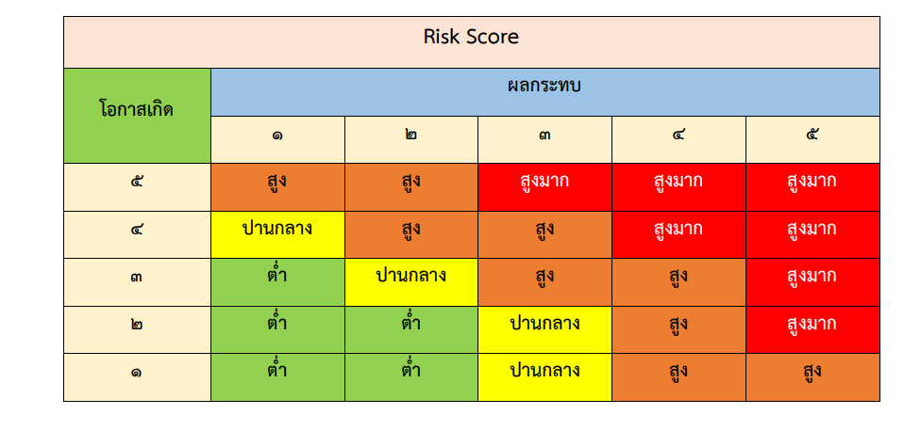

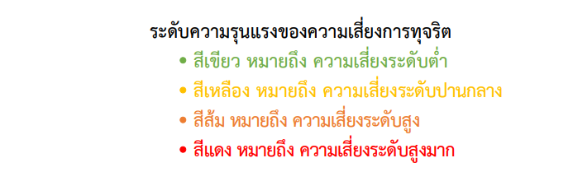

เป็นการนำความเสี่ยงและปัจจัยเสี่ยงที่ระบุไว้มาประเมินโอกาส (Likelihood) ที่จะเกิดขึ้นเหตุการณ์ความเสี่ยงต่างๆ และประเมินระดับความรุนแรงของผลกระทบหรือมูลค่าความเสียหาย (Impact) จากความเสี่ยง เพื่อให้เห็นถึงระดับของความเสี่ยงที่แตกต่างกัน ทำให้สามารถกำหนดการควบคุมความเสี่ยงได้อย่างเหมาะสม ซึ่งจะช่วยให้สามารถวางแผนและจัดสรรทรัพยากรได้อย่างถูกต้องภายใต้งบประมาณ กำลังคนหรือเวลาที่มีจำกัด โดยอาศัยเกณฑ์มาตรฐานที่กำหนดไว้ข้างต้น ซึ่งมีขั้นตอนดำเนินการ ดังนี้
1. พิจารณาโอกาส/ความถี่ในการเกิดเหตุการณ์ต่างๆ (Likelihood) ว่ามีโอกาส/ความถี่ที่จะเกิดขึ้นนั้นมากน้อยเพียงใด ตามเกณฑ์มาตรฐานที่กำหนด
2. พิจารณาความรุนแรงของผลกระทบของความเสี่ยง (Impact) ที่มีผลต่อหน่วยงานว่ามีระดับความรุนแรงหรือมีความเสียหายเพียงใด ตามเกณฑ์มาตรฐานที่กำหนด

การตอบสนองความเสี่ยง
การตอบสนองความเสี่ยง คือ กระบวนการตัดสินใจของฝ่ายบริหารในการจัดการความเสี่ยงที่อาจจะเกิดขึ้น โดยผู้บริหารควรพิจารณาประเด็นต่อไปนี้ ในการตัดสินใจเลือกวิธีการจัดการความเสี่ยงแต่ละวิธี
ตัวอย่างวิธีการจัดการความเสี่ยง ประกอบด้วย
1. ปฏิเสธความเสี่ยงโดยไม่ดำเนินงานในกิจกรรมที่มีความเสี่ยง ได้แก่ กิจกรรมที่มีความเสี่ยงสูงและหน่วยงานไม่สามารถยอมรับความเสี่ยงนั้นๆ ได้ หน่วยงานอาจพิจารณาไม่ดำเนินงานในกิจกรรมนั้นๆ
2. การลดโอกาสของความเสี่ยง เช่นลดโอกาสของความเสี่ยงการทุจริตด้านการเงิน โดยการวางระบบการควบคุมภายใน ได้แก แบ่งแยกหน้าที่ การตรวจสอบ การสอบทน และการกระทบยอด เป็นต้น
3. การลดผลกระทบความเสี่ยง เช่น การทำประกัน หรือการใช้เครื่องมือป้องกันความเสี่ยงทางการเงิน (Hedging Instruments) เป็นต้น
4. การโอนความเสี่ยง หน่วยงานอาจเลือกใช้วิธีการถ่ายโอนความเสี่ยงของกิจกรรมที่หน่วยงานเห็นว่าควรดำเนินการเพื่อประโยชน์ของประชาชน แต่หน่วยงานมีข้อจำกัดที่ไม่สามารถดำเนินการเองได้หรือไม่สามารถบริหารความเสี่ยงได้ ได้แก่ การให้ภาคเอกชนดำเนินการโดยมีการโอนความเสี่ยงและผลตอบแทนไปด้วย (Public Private Partnership : PPP) เป็นต้น

-4-

5. ยอมรับความเสี่ยง หน่วยงานอาจเลือกใช้วิธีการถ่ายโอนความเสี่ยงของกิจกรรมที่หน่วยงานเห็นว่าควรดำเนินการเพื่อประโยชน์ของประชาชน แต่หน่วยงานมีข้อจำกัดที่ไม่สามารถดำเนินการเองได้หรือไม่สามารถบริหารจัดการความเสี่ยงได้ ได้แก่ การให้ภาคเอกชนดำเนินการโดยมีการโอนความเสี่ยงและผลตอบแทนไปด้วย (Public Private Partnership : PPP) เป็นต้น
6. ใช้มาตรการเฝ้าระวัง หน่วยงานต้องกำหนดข้อมูลที่ต้องมีการเก็บรวบรวม การวิเคราะห์ การแจ้งเตือน และการดำเนินการเมื่อเหตุการณ์เกิดขึ้น เช่น ความเสี่ยงของปริมาณน้ำในเขื่อนมากเนื่องจากปริมาณน้ำฝน
7. การทำแผนฉุกเฉิน การจัดทำแผนฉุกเฉินเป็นการระบุขั้นตอนเมื่อเกิดเหตุการณ์ความเสี่ยงขึ้น โดยต้องระบุบุคคลและวิธีการดำเนินการที่ชัดเจน เช่น ความเสี่ยงกรณีที่เจ้าหน้าที่ไม่สามารถเข้าสถานที่ทำงานได้
8. การส่งเสริมหรือผลักดันเหตุการณ์ที่อาจเกิดขึ้น เมื่อเหตุการณ์ที่อาจเกิดขึ้นส่งผลกระทบเชิงบวกกับองค์กรรวมถึงแผนการดำเนินงานเมื่อเหตุการณ์เกิดขึ้น
แผนการบริหารจัดการความเสี่ยงอาจประกอบด้วย วิธีการจัดการความเสี่ยง บุคคลที่รับผิดชอบในการบริหารจัดการความเสี่ยง ตัวชี้วัดความเสี่ยงที่สำคัญ วิธีการติดตามและการายงานความเสี่ยง
เมื่อพิจารณาโอกาส/ความถี่ที่จะเกิดเหตุการณ์ความเสี่ยง (Likelihood) และความรุนแรงของผลกระทบ (Impact) ของแต่ละปัจจัยเสี่ยงแล้ว ให้นำผลที่ได้มาพิจารณาความสัมพันธ์ระหว่างโอกาสที่จะเกิดความเสี่ยง และผลกระทบของความเสี่ยง ว่าก่อให้เกิดระดับความเสี่ยงในระดับใด มาวิเคราะห์หาระดับความเสี่ยงของเหตุการณ์หรือกิจกรรมนั้นๆ

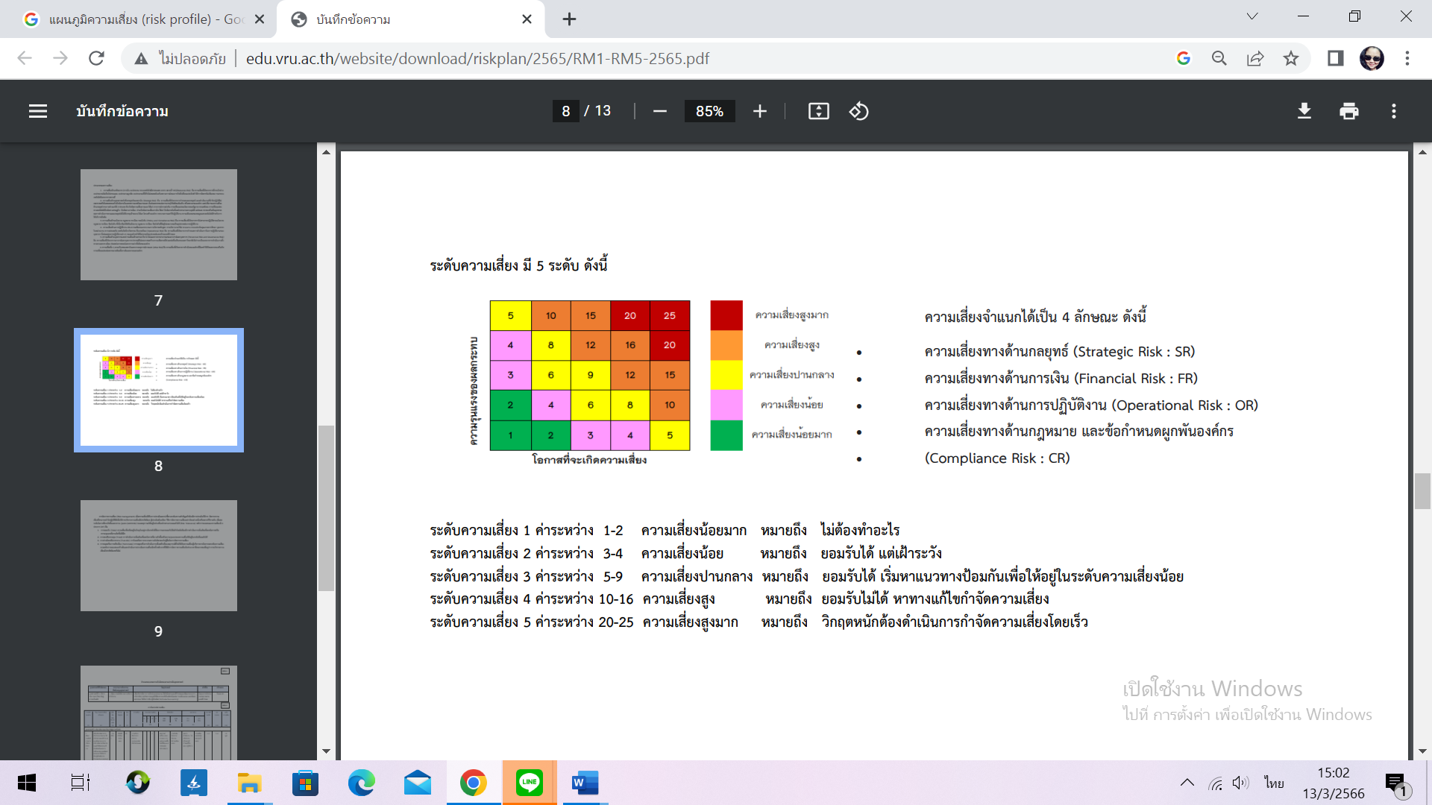
แผนภูมิความเสี่ยง (Risk Profile)

การติดตามและทบทวน
การติดตามและทบทวนเป็นกระบวนการที่ให้ความเชื่อมั่นว่าการบริหารจัดการความเสี่ยงที่มีอยู่ยังคงมีประสิทธิผล เนื่องจากความเสี่ยงเป็นสิ่งที่เกิดขึ้นและเปลี่ยนแปลงตลอดเวลา ดังนั้น การติดตามและทบทวนเป็นกระบวนการที่เกิดขึ้นสม่ำเสมอ ปัจจัยที่ทำให้หน่วยงานต้องทบทวนการบริหารจัดการความเสี่ยง ได้แก่ การเปลี่ยนแปลงที่สำคัญซึ่งเกิดจากปัจจัยภายในและภายนอก หรือผลการดำเนินงานไม่เป็นไปตามเป้าหมายที่กำหนดไว้

-5-

การติดตามและทบทวนการบริหารจัดการความเสี่ยงสามารถดำเนินการอย่างต่อเนื่องหรือเป็นระยะซึ่งควรดำเนินการในทุกกระบวนการของการบริหารจัดการความเสี่ยง การติดตามและทบทวนอาจนำไปสู่การเปลี่ยนแปลงของแผนการปฏิบัติงานขององค์กร การเปลี่ยนแปลงระบบเทคโนโลยีสารสนเทศ รวมถึงการพัฒนาระบบบริหารจัดการความเสี่ยง

การสื่อสารและการรายงาน
การสื่อสารเป็นการสร้างความตระหนัก ความเข้าใจ และการมีส่วนร่วมของกระบวนการบริหารจัดการความเสี่ยง การสื่อสารเป็นการให้และรับข้อมูล (Two-way Communication) หน่วยงานควรมีช่องทางการสื่อสารทั้งภายในและภายนอก โดยการสื่อสารภายในต้องเป็นการสื่อสารแบบจากผู้บริหารไปยังผู้ใต้บังคับบัญชา (Top Down) จากผู้ใต้บังคับบัญชาไปยังผู้บริหาร (Bottom Up) และระหว่างหน่วยงานย่อยภายใน (Across Division)
หน่วยงานควรกำหนดบุคคลที่ควรได้รับข้อมูล ประเภทของข้อมูลที่ควรได้รับ ความถี่ของการรายงานรูปแบบและวิธีการรายงาน เพื่อให้ผู้กำกับดูแล ผู้บริหาร และผู้มีส่วนได้เสียได้รับข้อมูลสารสนเทศที่ถูกต้อง ครบถ้วน เกี่ยวข้องกับการตัดสินใจ และทันต่อเวลา
การสื่อสารและรายงานต่อผู้กำกับดูแล เป็นการสื่อสารและรายงานความเสี่ยงในภาพรวมขององค์กร เพื่อสนับสนุนหน้าที่ของผู้กำกับดูแลในการกำกับการบริหารความเสี่ยงของฝ่ายบริหาร
หน่วยงานอาจพิจารณากำหนดตัวชี้วัดความเสี่ยง (Key Risk Indicators) เพื่อติดตามข้อมูลความเสี่ยงและการรายงานเมื่อระดับความเสี่ยงถึงจุดตัวชี้วัดความเสี่ยงที่สำคัญ

-6-

การวิเคราะห์ความเสี่ยงการทุจริตและประพฤติมิชอบของเจ้าหน้าที่ และมาตรการการจัดการความเสี่ยง

แหล่งความเสี่ยง  (1) | เหตุการณ์ความเสี่ยง  (Risk Factor) (2) | มาตรการควบคุม  ความเสี่ยงที่มีอยู่  (Existing Control) (3) | ประเมินความเพียงพอของมาตรการควบคุมที่มีอยุ่  จากผลวิเคราะห์ระดับความเสี่ยงที่คงเหลืออยู่ (4) |  |  | มาตรการและการดำเนินการในการบริหารความเสี่ยงที่คงเหลือเพิ่มเติม  (5) | ผู้รับผิดชอบ/กำหนดแล้วเสร็จ  (6)
แหล่งความเสี่ยง  (1) | เหตุการณ์ความเสี่ยง  (Risk Factor) (2) | มาตรการควบคุม  ความเสี่ยงที่มีอยู่  (Existing Control) (3) | โอกาส(L)  (4.1) | ผลกระทบ(I)  (4.2) | ความรุนแรง(L*I)  (4.3) |  | ผู้รับผิดชอบ/กำหนดแล้วเสร็จ  (6)
1.บุคลากร | 1.จิตสำนึกของบุคลากรแต่ละคนต่างกันในเรื่องความซื่อสัตย์  2.เงินเดือนสำหรับการครองชีพแต่ละคนต่างกัน  3.พฤติกรรมการใช้จ่ายของบุคลากรอาจเป็นแรงผลักดันไปสู่การกระทำในเรื่องการทุจริตประพฤติมิชอบต่อหน้าที่ | - กฎหมาย ระเบียบ ข้อบังคับ ที่เกี่ยวข้อง  - เทศบาลได้จัดทำประกาศมาตรการควบคุมด้านบุคลากร เพื่อเป็นการป้องปรามบุคลากร ดังนี้  1) มาตรการในการจัดการเรื่องร้องเรียนการทุจริตประพฤติมิชอบของเจ้าหน้าที่  2) มาตรการป้องกันความขัดแย้งทางผลประโยชน์หรือผลประโยชน์ทับซ้อน  - ประกาศ เรื่อง นโยบายการงดรับและการให้ของขวัญ | 3 | 4 | 12 | ในการประชุมประจำเดือนเน้นย้ำบทลงโทษที่จะเกิดขึ้นหากกระทำความผิด เพื่อสร้างความตระหนักถึงผลที่จะเกิดขึ้นหากกระทำผิดและปลูกฝังจิตสำนึกของพนักงานด้นคุณธรรม ความโปร่งใส และการมีธรรมาภิบาลต่อการปฏิบัติหน้าที่ | - สำนักปลัดเทศบาล  - กองคลัง  - กองช่าง

-7-

แหล่งความเสี่ยง  (1) | เหตุการณ์ความเสี่ยง  (Risk Factor) (2) | มาตรการควบคุม  ความเสี่ยงที่มีอยู่  (Existing Control) (3) | ประเมินความเพียงพอของมาตรการควบคุมที่มีอยุ่  จากผลวิเคราะห์ระดับความเสี่ยงที่คงเหลืออยู่ (4) |  |  | มาตรการและการดำเนินการในการบริหารความเสี่ยงที่คงเหลือเพิ่มเติม  (5) | ผู้รับผิดชอบ/กำหนดแล้วเสร็จ  (6)
แหล่งความเสี่ยง  (1) | เหตุการณ์ความเสี่ยง  (Risk Factor) (2) | มาตรการควบคุม  ความเสี่ยงที่มีอยู่  (Existing Control) (3) | โอกาส(L)  (4.1) | ผลกระทบ(I)  (4.2) | ความรุนแรง(L*I)  (4.3) |  | ผู้รับผิดชอบ/กำหนดแล้วเสร็จ  (6)
1) ประชาสัมพันธ์เชิญชวน ผู้บริหาร สมาชิกสภา พนักงานเทศบาล ครูและบุคลากรทางการศึกษาอวยพรปีใหม่ ส่งความปรารถนาดี ที่มีต่อกันผ่านสื่อออนไลน์แทนการให้ของขวัญ
2) ประชาสัมพันธ์ No Gife Policy งดรับงดให้ เทศบาลตำบลดอนกำแสดงเจตนารมณ์ที่มีความโปร่งใสในการดำเนินการตามหลักธรรมาภิบาลเพื่อเสริมสร้างวัฒนธรรม ค่านิยมสุจริตในการปฏิบัติงาน
2. ระบบงานและ/หรือกระบวนการ | การออกใบอนุญาตก่อสร้างอาคารดัดแปลงอาคาร หรือรื้อถอนอาคาร | - กฎหมาย ระเบียบ ข้อบังคับ ที่เกี่ยวข้อง  - คำสั่งเทศบาลฯ เรื่องแต่งตั้ง นายช่าง/นายตรวจ ตาม พรบ.ควบคุมอาคาร พ.ศ.2522 | 3 | 3 | 9 | ทบทวนคู่มือการขออนุญาตก่อสร้างอาคาร ดัดแปลงอาคารหรือรื้อถอนอาคาร ให้สอดคล้องกับกฎหมาย ระเบียบ ข้อบังคับ ที่เป็นปัจจุบัน | - กองช่าง
-8-

แหล่งความเสี่ยง  (1) | เหตุการณ์ความเสี่ยง  (Risk Factor) (2) | มาตรการควบคุม  ความเสี่ยงที่มีอยู่  (Existing Control) (3) | ประเมินความเพียงพอของมาตรการควบคุมที่มีอยุ่  จากผลวิเคราะห์ระดับความเสี่ยงที่คงเหลืออยู่ (4) |  |  | มาตรการและการดำเนินการในการบริหารความเสี่ยงที่คงเหลือเพิ่มเติม  (5) | ผู้รับผิดชอบ/กำหนดแล้วเสร็จ  (6)
แหล่งความเสี่ยง  (1) | เหตุการณ์ความเสี่ยง  (Risk Factor) (2) | มาตรการควบคุม  ความเสี่ยงที่มีอยู่  (Existing Control) (3) | โอกาส(L)  (4.1) | ผลกระทบ(I)  (4.2) | ความรุนแรง(L*I)  (4.3) |  | ผู้รับผิดชอบ/กำหนดแล้วเสร็จ  (6)
3. การจัดซื้อจัดจ้าง | สั่งซื้อวัสดุสำนักงานจำนวนหลายรายการพร้อมๆ กัน อาจก่อให้เกิดความสับสนในการตรวจนับ | - กฎหมาย ระเบียบ ข้อบังคับ ที่เกี่ยวข้อง  - คำสั่งเทศบาลฯ เรื่องแต่งตั้งคณะกรรมการตรวจรับพัสดุ | 3 | 3 | 9 | 1. กำชับคณะกรรมการตรวจรับด้วยความรอบคอบ ชัดเจน  2. กำชับให้มีการจัดทำหนังสือคุมวัสดุสำนักงาน ให้เป็นปัจจุบัน | - สำนักปลัดเทศบาล  - กองคลัง  - กองช่าง
4. การใช้อำนาจหน้าที่ราชการ | การเรียกรับทรัพย์สิน หรือสิ่งอื่นใดอันก่อให้เกิดประโยชน์กับเจ้าหน้าที่ เช่น การออกใบอนุญาตต่างๆ มีการขอสิ่งของตอบแทนก่อนที่จะดำเนินการออกใบอนุญาต | - กฎหมาย ระเบียบ ข้อบังคับ ที่เกี่ยวข้อง  - คำสั่งเทศบาลฯ เรื่องแต่งตั้งผู้รับผิดชอบการออกใบอนุญาตต่างๆ | 3 | 3 | 9 | 1. กำชับผู้ได้รับแต่งตั้งให้ปฏิบัติงานด้วยความซื่อสัตย์สุจริตไม่เลือกปฏิบัติ  2. ประชาสัมพันธ์ช่องทางในการร้องเรียนการประพฤติมิชอบของเจ้าหน้าที่ให้ประชาชนได้รับทราบในหลากหลายช่องทาง | - สำนักปลัดเทศบาล  - กองคลัง  - กองช่าง

